

Hódító hódok városunkban program kidolgozása, meghirdetése (óvoda, általános és középiskola)
A környezeti nevelők különösen kisgyermekkorban a tények és törvények ismereténél fontosabbnak tartják a közvetlen tapasztalatszerzést. Egy jól átgondolt programmal tudjuk elérni, hogy fogékonnyá váljanak a természet szépségeire és kialakuljon bennük a felelősségtudat. Ehhez kínál nagyszerű lehetőséget a hódvédelmi program.
A tantervvel összhangban az aktuális problémák felkeltik a tudásvágyat és rádöbbentik a résztvevőket, hogy döntéseiken sok múlik.
A hód megismerését segítő környezeti nevelés programtervezet magába foglalja azt az erdei iskola programot is, amelyet az Egészséges Vásárhely Program keretén belül kívánunk megvalósítani.
A program széles köröket mozgatna meg, juttatna el újszerű információt, egy veszélyezettet állatfajról. Anyagi forrást jelent a projekt megvalósításában a Norvég Pályázati Alap is, amelynek segítségével az oktatási segédanyag készül el.
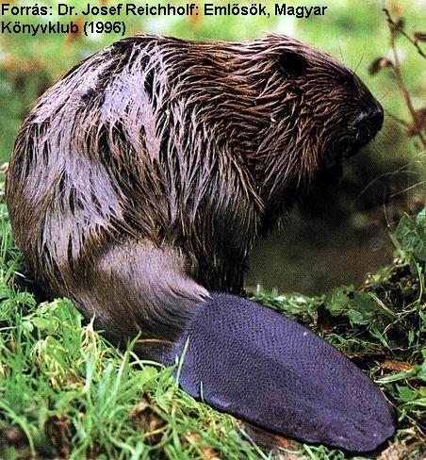
A program megismertetésének bevezetője a Hódító hódok 5 fordulós levelező verseny.

